无锡市医学会肿瘤热疗分会开展2025年第一次学术活动
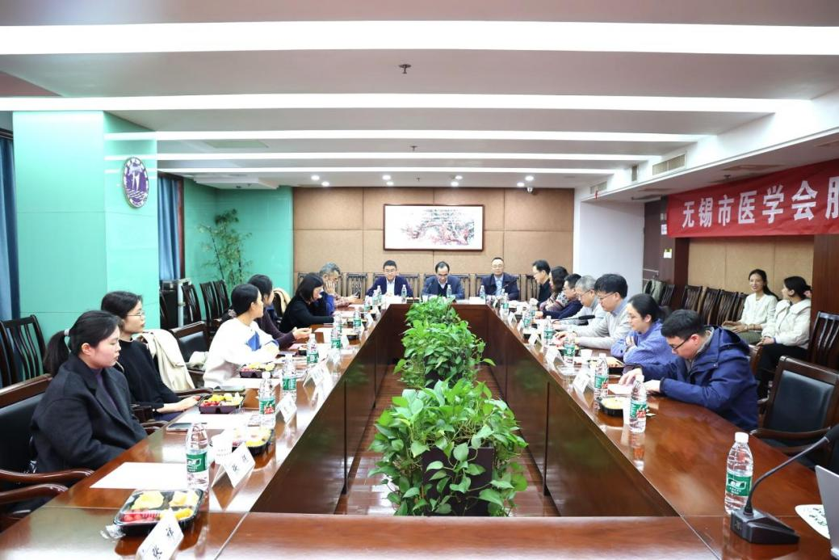
2025年3月16日，无锡市医学会肿瘤热疗分会开展2025年第一次学术活动。会议由无锡市医学会肿瘤热疗分会主任委员、江阴市人民医院肿瘤科张汀荣教授主持。会议邀请了江苏省肿瘤医院院长何侠和无锡市医学会副会长兼秘书长张振新莅临指导。

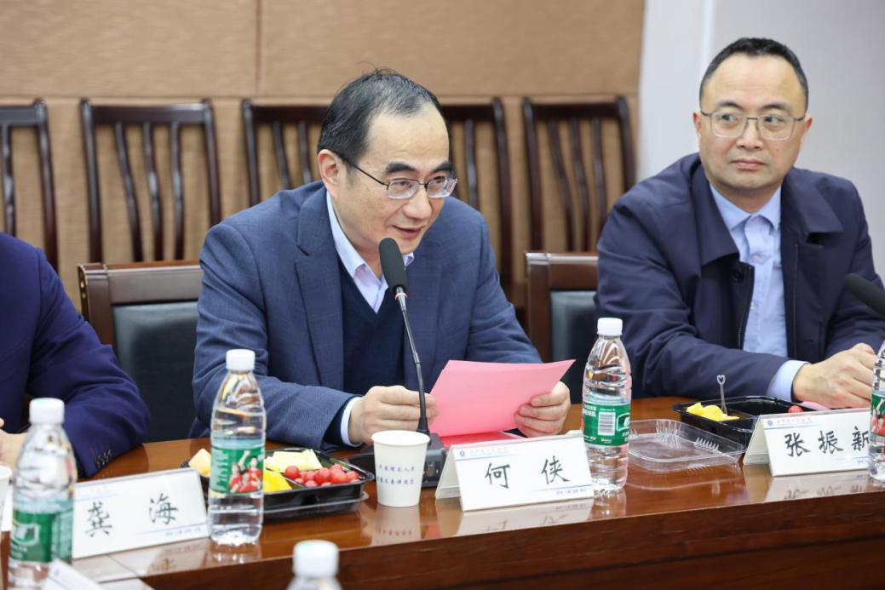
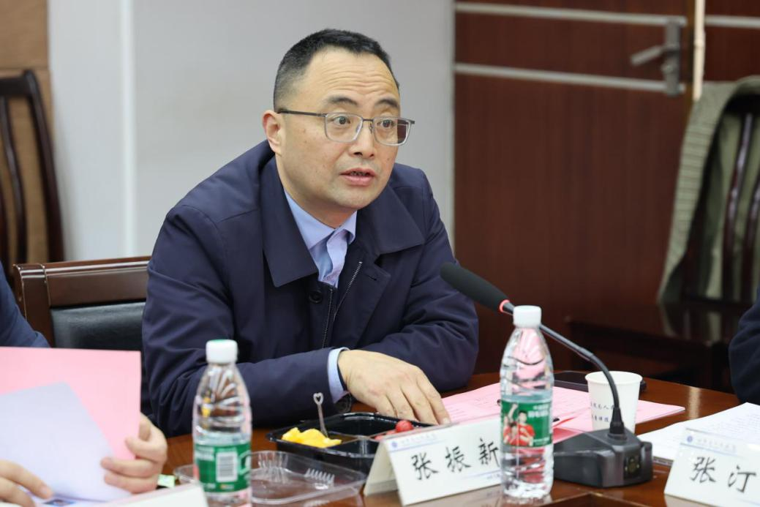
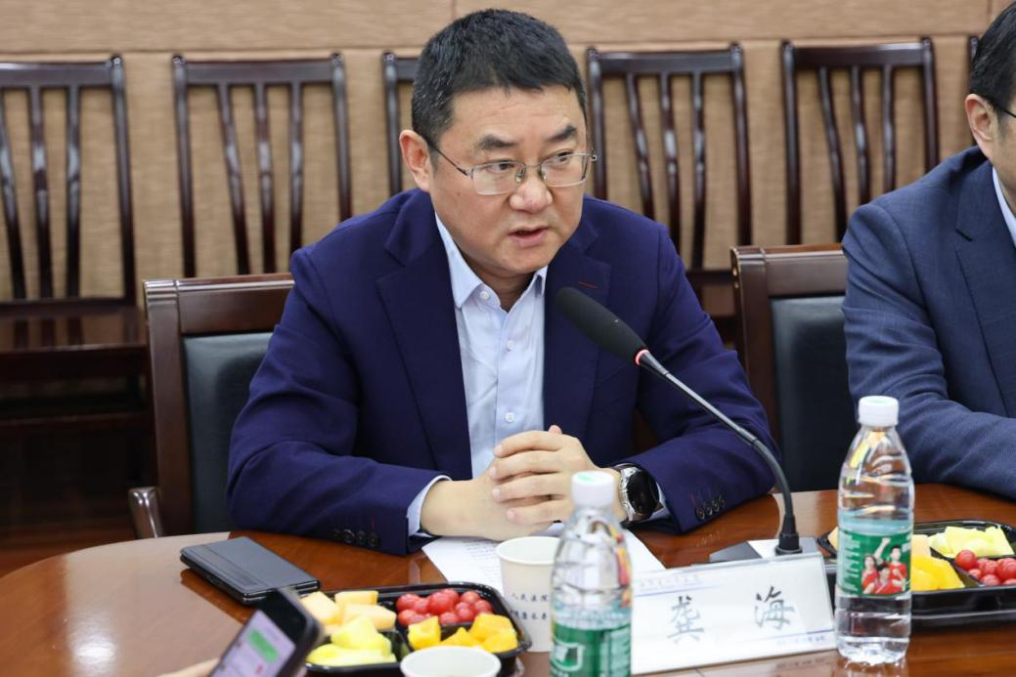
首先是江苏省肿瘤医院何侠院长、无锡市医学会副会长兼秘书长张振新和江阴市人民医院龚海副书记分别致辞。何院长指出肿瘤热疗是肿瘤综合治疗的重要组成部分，张振新副会长强调，热疗作为肿瘤综合治疗的一种重要手段，在提高患者生存率和生活质量方面发挥了关键作用。因此，未来的发展规划中，将进一步加强热疗与放疗、化疗的联合治疗，推动肿瘤热疗的普及和提升，包括热疗知识的科普。龚书记衷心感谢各位专家的大力支持与无私的帮助。

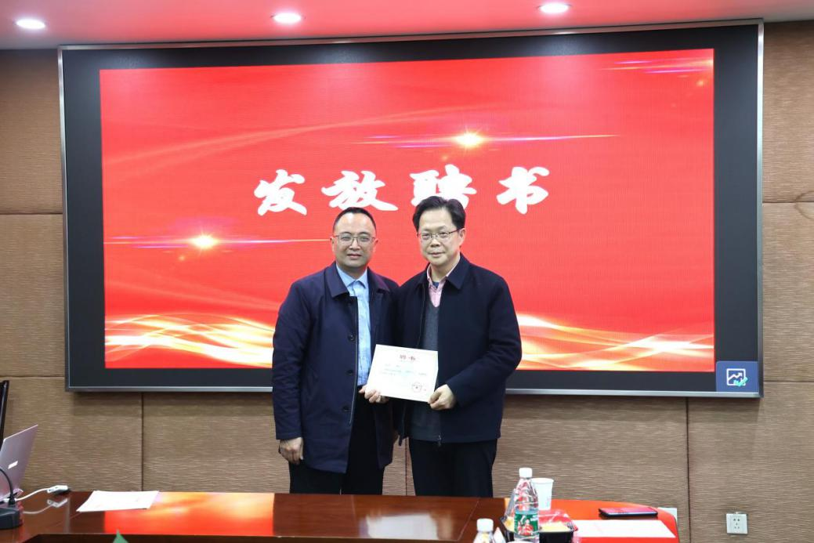
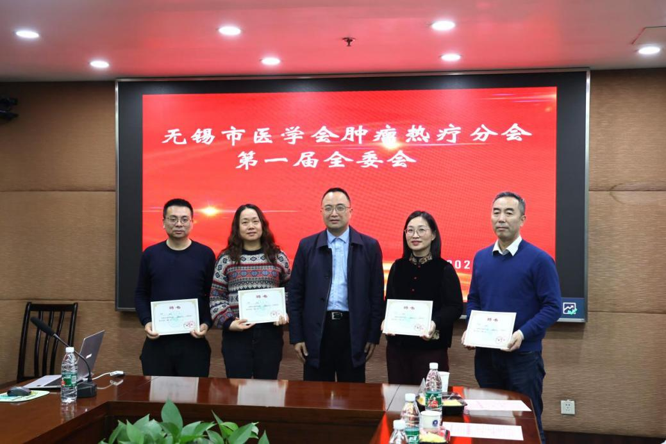
然后张振新副会长给热疗分会的主任委员、侯任主任委员和副主任委员颁发了聘书。

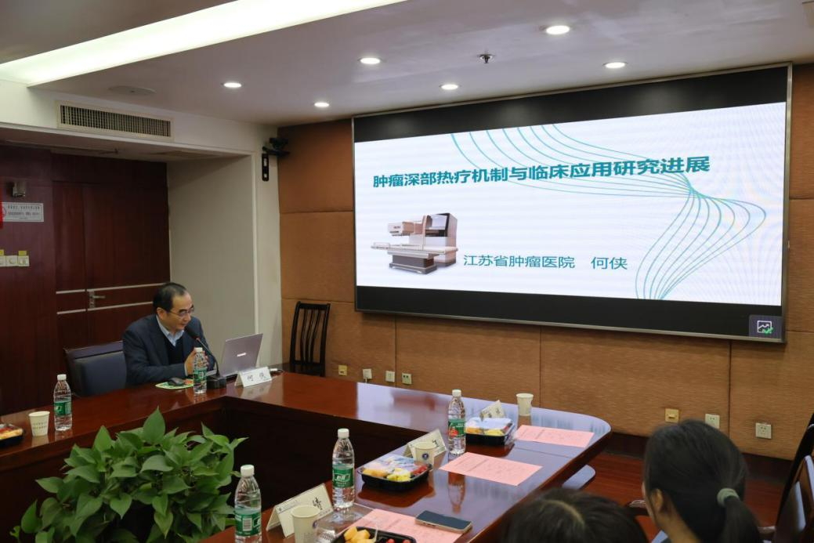
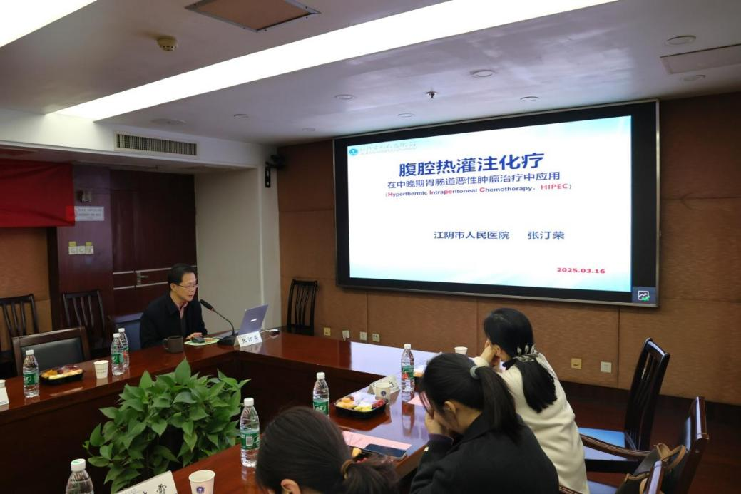
最后何侠院长做了“肿瘤深部热疗机制与临床应用研究”的专题报告，张汀荣教授做了“腹腔热灌注化疗在中晚期胃肠道恶性肿瘤中的应用”的专题报告，全体参会人员对如何优化目前的肿瘤热疗方案，精准测量瘤体温度，提高治疗效果的同时减少副作用等方面进行讨论。
会议一致认为肿瘤热疗应在技术的临床应用、科研创新及多学科协作方面不断探索，提高区域整体诊疗能力，惠及更多的患者。
（无锡市医学会肿瘤热疗分会供稿）

